IDV
Dokumentation

VD-33
Version 1.0

Inhaltsverzeichnis
1 Versionsnachweis 3
2 Fachliche Anforderung / Verwendungszweck 4
2.1 Inhaltliche Beschreibung 4
2.2 Anwendungskategorie 4
3 Umsetzung 5
3.1 Eingabedaten 5
3.2 Erstellungsprozess (Einzel) 5
3.3 Ausgabe (fertiger Bericht) 8
3.4 Varianten (optional) 8
4 Datensicherheit 9
4.1 Speicherort 9
4.2 Berechtigungen 9
4.3 Archivierung der historischen Berichte/Abfragen 9
5 Testverfahren 11
5.1 Für ReportNet-Berichte: 11
5.2 Ersteller / Entwickler 11
5.3 Freigabe 11

Versionsnachweis

Der folgende Versionsnachweise ist in jedem Fall auszufüllen oder entsprechend anzupassen.

Version | Datum | Bearbeiter | OE | Grund der Änderung | Status
1.0 | 24.04.2008 09:04 | Dirk Becker | CO-IS | Erstellung des Konzepts | freigegeben

Statistische Informationen
Vorlage | Fachfeinkonzept V 3.0 PBVGM der Postbank Systems AG
Druckdatum | 24.01.2008 11:53:00 vorm.
Anzahl Seiten | 11
Dokumentname | VD-33
Autor | Dirk Becker
Vertraulichkeit |  Nur für den internen Gebrauch □ Vertraulich □ Persönlich Vertraulich

Fachliche Anforderung / Verwendungszweck

Inhaltliche Beschreibung
Einzelnachweis über Abtretungen für den "ländlichen Raum"
ID# | Kernleistung und –anforderung (Varianten) | Anforderungsteller/Nutzer
1 | Auswertung der Abtretungen ‚ländlicher Raum’ (LRB) | TR-TS/Hr. Hochgreve/4067
2
3
4

Anwendungskategorie
Gemäß der Ausgabe ‚Erfassungstool_IDV_Bestand_neu070914.xls’ der Postbank vom: 14.09.2007 ist der Bericht in der Kategorie: 3

Umsetzung

Eingabedaten
T7016_BF_KONTO_MTL
T7013_KT_STAMM_MTL
T7014_Vert_Bez_MTL
T7017_BF_ZUS_MTL
T5148_BF_REFIPO
T7011_PARTNER_MTL
T3005_SICH_BESTAND
T7018_BS_KONTO_MTL

Erstellungsprozess (Einzel)
SELECT
'VD33-1' AS PROGRAMM,
'0' AS TRANSNR,
TO_CHAR(T701601.GUELTIG_PER,'DD.MM.YYYY') AS SALDDAT,
substr(to_char(T701301.STAMM_NR,'0000000'),2,1) || ' ' ||
substr(to_char(T701301.STAMM_NR,'0000000'),3,3) || ' ' ||
substr(to_char(T701301.STAMM_NR,'0000000'),6,3) || ' ' ||
to_char(T701301.PZ) || ' ' ||
substr(to_char(T701301.VZ,'00'),2,2) AS bausparnummer,
T701601.GG_NR AS GGNR,
T701601.DARL_BETR_URSP as urspr_darl,
T514801.EXTTRANCHE AS TRANCHE,
T701701.FREMD_KONTO_NR AS KONTONR,
' ' ||
T701101.NAME || ', ' || T701101.VORNAME || chr(13) || chr(10) ||
' ' ||
T701101.STRASSE || ' ' || T701101.HSNR || chr(13) || chr(10) ||
T701101.POSTLEITZAHL || ' ' || T701101.ORT AS Anschrift,
TO_CHAR(T701601.ANGEBOT_DATE,'DD.MM.YYYY') AS ANGDAT,
TO_CHAR(T701601.AUSZ1_DATE,'DD.MM.YYYY') AS AUSZ1DAT,
T701601.AUSZ_ST * (- 1) AS AKTAUSZSTAND,
TO_CHAR(T701601.END_ZINS_DATE,'DD.MM.YYYY') AS ZINSBENDE,
CASE
WHEN TO_NUMBER(TO_CHAR(T701402.VZUT_DATE,'MM')) >= 1
AND TO_NUMBER(TO_CHAR(T701402.VZUT_DATE,'MM')) <= 3
THEN '1' || '/' || TO_CHAR(T701402.VZUT_DATE,'YY')
WHEN TO_NUMBER(TO_CHAR(T701402.VZUT_DATE,'MM')) >= 4
AND TO_NUMBER(TO_CHAR(T701402.VZUT_DATE,'MM')) <= 6
THEN '2' || '/' || TO_CHAR(T701402.VZUT_DATE,'YY')
WHEN TO_NUMBER(TO_CHAR(T701402.VZUT_DATE,'MM')) >= 7
AND TO_NUMBER(TO_CHAR(T701402.VZUT_DATE,'MM')) <= 9
THEN '3' || '/' || TO_CHAR(T701402.VZUT_DATE,'YY')
WHEN TO_NUMBER(TO_CHAR(T701402.VZUT_DATE,'MM')) >= 10
AND TO_NUMBER(TO_CHAR(T701402.VZUT_DATE,'MM')) <= 12
THEN '4' || '/' || TO_CHAR(T701402.VZUT_DATE,'YY')
ELSE ' '
END AS ZUTQUART,
CASE
WHEN T701601.ZINS_BIND_KZ = 1 THEN 'F'
WHEN T701601.ZINS_BIND_KZ = 2 THEN 'Z'
WHEN T701601.ZINS_BIND_KZ = 0 THEN 'V'
ELSE ' '
END AS KZZUTFEST,
T701601.NOM_ZSATZ_AKT AS NOMZINSSATZAKT,
T701601.BEL_RAUM_BETR AS BELRAUM,
T701402.KTO_ST AS BSPKONTOST,
T300501.DING_SICH as DING_SICH,
trim(fkt_RS723E(t701601.account,t701601.gueltig_per,2)) AS SICHNW,
T300501.SONST_SICH as SONST_SICH

FROM
(SELECT ACCOUNT,
GUELTIG_PER,
GG_NR,
ANGEBOT_DATE,
AUSZ1_DATE,
AUSZ_ST,
END_ZINS_DATE,
ZINS_BIND_KZ,
NOM_ZSATZ_AKT,
EFF_ZSATZ_AKT,
DARL_BETR_URSP,
KOPF_GUELTIG_AB,
LFD_NR,
BEL_RAUM_BETR,
REFI_KZ
FROM T7016_BF_KONTO_mtl
WHERE REFI_KZ = '73001001'
and BESTAND_KZ IN (1,2)
and prolo_status = 0
and GUELTIG_PER = add_months (trunc(current_date, 'MM'),0)-1
and KOPF_GUELTIG_AB <= GUELTIG_PER) T701601

JOIN T7013_KT_STAMM_mtl T701301
ON T701301.ACCOUNT = T701601.ACCOUNT and
T701301.GUELTIG_PER = T701601.gueltig_per

LEFT OUTER JOIN
(SELECT T701401.REL_ACCOUNT,
T701401.ACCOUNT,
T701401.GUELTIG_PER,
T701801.KTO_ST,
T701801.VZUT_DATE,
T701801.EZUT_DATE,
T701401.REL_TYP,
T701301.VZ
FROM T7014_Vert_Bez_mtl T701401
join T7013_KT_STAMM_mtl T701301
on T701401.rel_account = T701301.account AND
T701301.BUKRS = 100
join T7018_BS_KONTO_mtl T701801
on T701801.account = T701301.account
where T701401.rel_typ = 'AKDBSV'
and T701401.GUELTIG_PER = add_months (trunc(current_date, 'MM'),0)-1
and T701301.GUELTIG_PER = T701401.GUELTIG_PER
and T701301.BUKRS = 100
and T701801.GUELTIG_PER = T701401.GUELTIG_PER) T701402

ON T701601.ACCOUNT = T701402.ACCOUNT and
T701601.GUELTIG_PER = T701402.gueltig_per

JOIN T7017_BF_ZUS_mtl T701701
ON T701701.ACCOUNT = T701601.ACCOUNT and
T701701.GUELTIG_PER = T701601.GUELTIG_PER and
T701701.KOPF_GUELTIG_AB = T701601.KOPF_GUELTIG_AB

JOIN T5148_BF_REFIPO T514801
ON T514801.PRODNR = T701601.REFI_KZ AND
T514801.POSNR = T701701.REFI_POS AND
T514801.dat_von <= T701601.gueltig_per AND
T514801.dat_bis >= T701601.gueltig_per AND
T514801.BUKRS = '0100'

JOIN T7011_PARTNER_mtl T701101
ON T701101.PARTNER_NR = T701301.PARTNER_NR and
T701101.BUKRS = 100 and
T701101.GUELTIG_PER = T701601.gueltig_per
left join
(select sum(case when kurz_bez in ('EI1','EI2','EI3','EI4')
then AKT_SI_BETR end) DING_SICH,
sum(case when kurz_bez not in ('EI1','EI2','EI3','EI4')
then AKT_SI_BETR end) SONST_SICH,
BUCH_DATE,
STAMM_NR,
VZ
from T3005_SICH_BESTAND
group by STAMM_NR, VZ, BUCH_DATE ) T300501
on T300501.STAMM_NR = T701301.STAMM_NR and
T300501.VZ = T701301.VZ and
T300501.BUCH_DATE = T701601.gueltig_per

Ausgabe (fertiger Bericht)
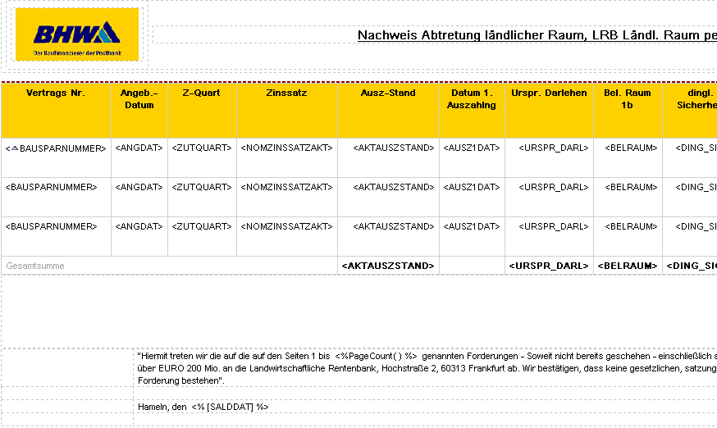
Abbildung 1

Varianten (optional)

ID# | Titel/Kurzbeschreibung / Refinanzierer
1
2
3
4
5
6

Datensicherheit
Die fertigen Berichte werden von CO-IS nicht gesondert gespeichert. Eine Ausgabeversion kann jederzeit auf dem Server von ReportNet eingesehen werden. Der Zugriff ist per Kennung nicht für jedermann gestattet.

Speicherort
Die Abfragen sowie die Ausgaben der Berichte werden direkt auf dem Cognos Server gespeichert. Ein Zugriff ohne Authentifizierung ist nicht möglich.

Berechtigungen
ID | Speicherort | Berechtigungen | geschützte Bereiche
1 | Öffentliche Ordner - Cognos Connection | Benutzer: TRTS | nur lesende und ausführende Berechtigung
2 | Öffentliche Ordner - Cognos Connection | Benutzer: UPFRONT/Berichts-Administratoren | lesend, schreibend, ausführend, zuweisend.
An diesem Bericht kann ausschließlich die Rolle „Berichts-Administratoren“ und „Upfront“ Veränderungen vornehmen.
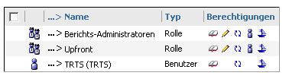
Abbildung 2

Archivierung der historischen Berichte/Abfragen
Bei ReportNet-Berichten werden der SQL-Code und die Ausgabe für die einzelnen Berichte im Fachbereichsordner je Fachbereich (Empfänger) auf dem ReportNet-Server von Cognos vorgehalten. Wird gemäß Vorgabe Fachbereich eine Änderung an den Berichten notwendig, wird die ursprüngliche Version im Historienordner vorgehalten.
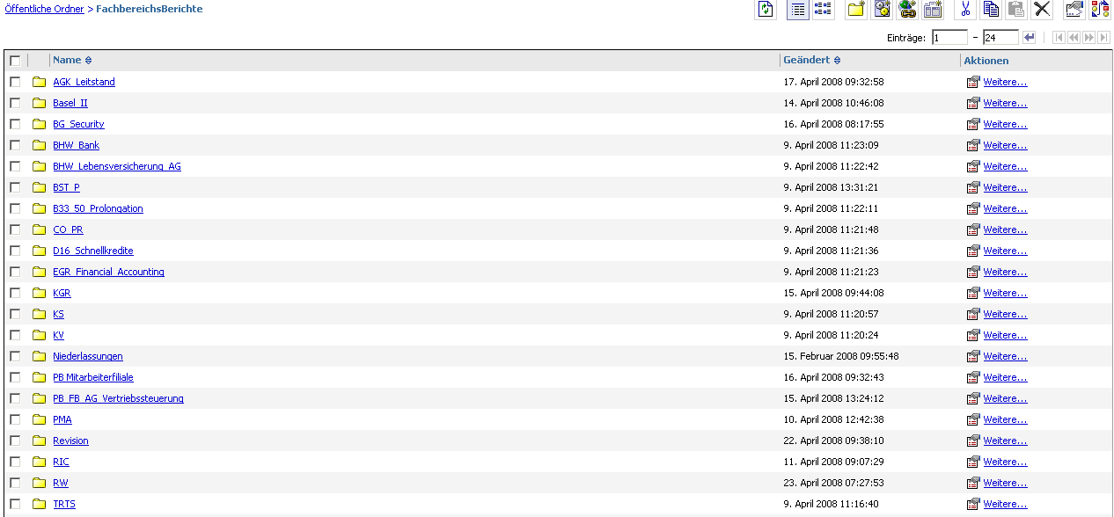
Abbildung 3
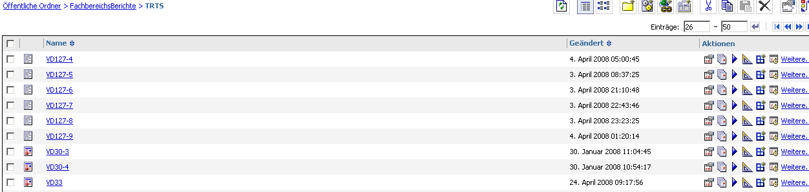
Abbildung 4

Testverfahren

Für ReportNet-Berichte:
Da die Informationen aus einer technisch abgestimmten Datenbasis gewonnen werden, ist kein separater Test erforderlich. Im Rahmen der Release-Integrationstests wird regelmäßig überprüft, ob die Reports noch fehlerfrei laufen.
Erweiterungen werden zwischen anforderndem Fachbereich, CO-IS und ggf. Abstimmung mit anderen Nutzern, ausgetestet und abgenommen.

Ersteller / Entwickler
Hier OE und Name des Erstellers, evtl. Vertreter / Vorgesetzter eintragen.
Ersteller: | Pattschull, Bernhard | OE | CO-IS | Tel. | (05151)18-3492
Vertreter: | Becker, Dirk | OE | CO-IS | Tel. | (05151)18-2345

Freigabe
Dokumentation der Freigabe der IDV durch einen fachseitigen Kompetenzträger mit Unterschrift. (wer ist Ansprechpartner: OE, Name, Tel. und wer nimmt die Auswertung ab)

Ansprechpartner: |  | OE | TR-TS | Tel. | 4067
HOCHGREVE,JOERN

Freigabe:

24.04.2008 |  | 24.04.2008
Datum | Hahn, Luise | Datum | Koch, Bernd

